Faculté de médecine 2014/2015
Département de pharmacie
Module de pharmacologie générale

ELIMINATION DES MEDICAMENTS

I- Introduction :
Les médicaments et leurs métabolites s'éliminent essentiellement dans l'urine et la bile. L'élimination pulmonaire concerne les produits volatils.
L'insuffisance de l'élimination d'un médicament se traduit par un allongement de sa demi-vie et un risque d'accumulation pouvant entraîner des effets toxiques. Ceci est particulièrement vrai en cas d'insuffisance rénale.

1- Elimination hépatique
Outre ses capacités métaboliques, le foie participe à l’excrétion des médicaments hors de l’organisme par le biais du système biliaire.
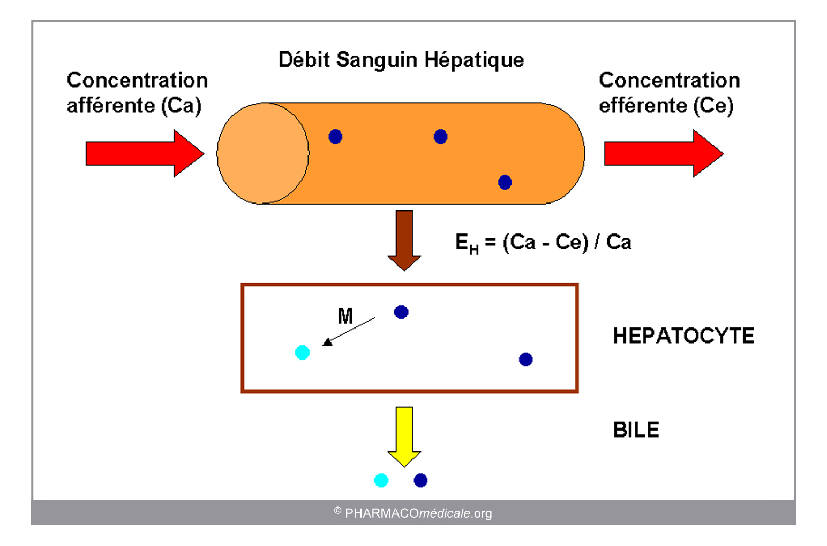
Après excrétion dans la bile, le médicament se retrouve dans la lumière intestinale où il peut être réabsorbé : c’est le cycle entéro-hépatique.

Illustration de la clairance hépatique d’un médicament

2- Elimination rénale
Le rein qui reçoit environ 1200 ml/mn de sang, soit le quart du débit cardiaque, élimine les médicaments comme diverses autres substances de l'organisme. La plupart des molécules sont éliminées dans les urines, soit sous forme inchangée, soit sous forme de produits de dégradation. Le plus souvent les médicaments ou leurs métabolites ont une masse moléculaire bien inférieure à 5000 et sont de ce fait filtrés par le glomérule. Seule la partie non fixée est filtrée.
Du point de vue physiologique, le néphron, unité élémentaire du rein, agit par trois mécanismes différents : filtration glomérulaire, sécrétion tubulaire et réabsorption tubulaire. Il y a environ 1 million de néphrons par rein.

* Filtration glomérulaire
Le glomérule se comporte comme un filtre non sélectif qui laisse passer toutes les substances dont le poids moléculaire est inférieur à environ 65 000. L'albumine dont le poids moléculaire est de 65 000 ne passe qu'en quantité infime, qualifiée de microalbuminurie.
Le volume filtré par minute est d'environ 120 ml, soit le dixième du débit sanguin rénal.
La concentration du médicament dans le filtrat qui est normalement dépourvu de protéines, est en réalité identique à la concentration de sa forme libre dans le plasma.
Le poids moléculaire des médicaments n'étant généralement pas le facteur limitant, leur filtration glomérulaire est essentiellement liée à leur degré de fixation aux protéines plasmatiques : plus ils sont liés, moins ils sont filtrés.

*La réabsorption tubulaire intervient tout au long du néphron. Elle consiste dans le passage d'une molécule de la lumière du néphron vers le sang. Elle peut se faire selon deux mécanismes : l'un actif et l'autre passif. Mais certaines molécules ne sont pas réabsorbées, comme l'acide para-amino hippurique (PAH), le mannitol, l'insuline.
La réabsorption active concerne essentiellement les substances endogènes telles que le sodium, le potassium, l'acide urique, le glucose et les acides aminés, et quelques médicaments dont la structure est très proche de celle des acides aminés, par exemple l ‘alpha -méthyl-dopa. Cette réabsorption active qui nécessite un apport d'énergie s'effectue essentiellement au niveau du tubule proximal.
Il s’agit le plus souvent d’un processus passif qui est influencé par le degré d’ionisation du médicament : seule la fraction non ionisée au Ph urinaire est réabsorbée.
Cette propriété est utilisée au cours du traitement des intoxications dès lors que l'on connaît le toxique responsable et ses caractéristiques physico-chimiques :

Ainsi, l'élimination urinaire du phénobarbital, acide de pKa = 7,2, est favorisée par l'alcalinisation de l'urine, par administration de bicarbonate par exemple. L'alcalinisation du liquide tubulaire augmente le pourcentage de molécules ionisées non réabsorbables.
Au contraire, l'élimination urinaire de l'amphétamine, base de pKa = 5, est augmentée par l'acidification des urines, par administration de chlorure d'ammonium par exemple, ce qui augmente son pourcentage d'ionisation.

*La sécrétion tubulaire consiste en un transport de substances du liquide péritubulaire vers la lumière tubulaire.
La sécrétion tubulaire qui s'effectue au niveau du tube proximal est un processus actif (systèmes de transport spécifiques) consommant de l’énergie et à capacité saturable. On peut donc observer des phénomènes de compétition.
Lorsque deux ou plusieurs médicaments éliminés par le même processus sont présents simultanément dans l'organisme, ils entrent en compétition pour leur sécrétion tubulaire. C'est ainsi qu'on a pu retarder l'élimination de la pénicilline par l'administration de probénécide.
On peut distinguer deux types de sécrétion :

a. La sécrétion des acides organiques

En plus de divers acides organiques endogènes et de l'acide para-amino hippurique qui est utilisé pour explorer le débit sanguin rénal, divers médicaments possédant une fonction acide sont sécrétés par le tube rénal sous forme anionique : la pénicilline, les b-lactamines, l'acide salicylique, l'indométhacine, le probénécide, les diurétiques thiazidiques, la plupart des inhibiteurs de l'enzyme de conversion.

b. La sécrétion des bases organiques

Outre les bases organiques physiologiques comme la thiamine, la choline et l'histamine, un certain nombre de médicaments basiques sont sécrétés par le tubule : on peut citer par exemple la quinine, la morphine, la procaïne, la néostigmine et l'amiloride.

3- Autres voies d’excrétion
Les autres voies (salivaires, pulmonaire, lacrymale …) sont usuellement négligeables par rapport aux voies rénale et hépatique.
Néanmoins on soulignera l’importance de la voie lactée pouvant donner des risques d’intoxications du nourrisson lors de l’allaitement.

II- Quantification de l’élimination :

1-Notion de clairance
La capacité globale de l’organisme à éliminer une molécule est la clairance, définie comme le volume de plasma totalement épuré (ou débarrassée de la substance médicamenteuse) par unité de temps ; elle est ainsi exprimée comme un débit en ml/min.
La clairance totale est égale à la somme des clairances de chaque organe susceptible d’intervenir dans l’élimination du médicament : clairance rénale, hépatique, intestinale, pulmonaire, etc.
La notion de clairance recouvre deux aspects complémentaires l’un de l’autre :
- la biotransformation du composé parent en métabolites dans les différents organes (foie++, intestin, peau, etc.),
- l’excrétion du composé inchangé par les voies classiques (rein++, voies biliaires, sueur, larmes, etc.).
On s’intéresse plus particulièrement à la clairance hépatique et la clairance rénale.

2-Calcul de la clairance
La clairance sanguine totale (ou systémique) est généralement calculée à partir des données sanguines du médicament obtenues après injection intraveineuse (bolus) selon la formule :
dose
Cl =
aire sous la courbe

Si l’on administre le médicament par voie orale, il faut dans le calcul de la clairance tenir compte de la fraction qui atteint réellement la circulation, ce que l’on exprime par :

F x dose
Cl =
aire sous la courbe après voie orale

où F est la biodisponibilité.
Remarque :Si l’on ne pondère pas par la fraction F, cela revient à surestimer la clairance ; à l’extrême si la molécule n’est que peu résorbée au niveau du tractus gastro-intestinal, les concentrations sanguines seront très faibles, la surface sous la courbe tendra vers zéro et la clairance sera très élevée, donnant l’illusion d’une grande capacité d’élimination d’une dose de médicament alors qu’en fait ce médicament n’a jamais atteint la circulation.

Formule de Cockcroft & Gault
Clairance créatinine (ml/min) = [(140 - âge (années)) x Poids (kg) x A]/ créatininémie(µmol/l)
A = 1,23 chez l'homme et 1,04 chez la femme.

3-Notion de coefficient d’extraction
Pour un organe on a :

Clairance = Débit sanguin(Q) × Coefficient d’extraction de l’organe (E)
Et
Concentration sanguine artérielle (Ca)-concentration sanguine veineuse(Cv)
E =
Concentration sanguine artérielle (Ca)
La capacité d’un organe à éliminer un médicament est ainsi exprimée par la fraction du flux sanguin le traversant qui est complètement épurée du médicament par unité de temps. Cette fraction est définie comme le coefficient d’extraction E.

Les médicaments peuvent ainsi être divisés en plusieurs groupes selon leur comportement au niveau de l’organe. On définit classiquement les médicaments:
- fortement extraits si E > 0,7
- moyennement extraits quand 0,3 < E < 0,7
- faiblement extraits quand E < 0,3

* Si le coefficient d’extraction est élevé : dans ce cas, CV tend vers zéro et E tend vers 1, par conséquent, la clairance de l’organe approche la valeur du débit sanguin.
La clairance de médicaments à coefficient d’extraction élevé dépend surtout du débit sanguin au niveau de l’organe (dite débit-dépendante). La fixation protéique n’en limitera pas l’élimination car l’affinité de ces substances pour les protéines cellulaires est largement supérieure à leur affinité pour les protéines plasmatiques.
* Si le coefficient d’extraction est faible, c’est-à-dire inférieur à 0,3 ; E tend vers 0 et CA est proche de CV. Ce type de clairance est peu sensible aux variations du débit mais influencé par l’importance de la fraction libre (non fixée aux protéines) du médicament qui seule peut diffuser dans l’organe.

La clairance qui est indépendante du débit sanguin est dite : clairance intrinsèque .

Définition de la clairance intrinsèque : c’est la capacité du ou des systèmes enzymatiques de l’organe à métaboliser le médicament indépendamment des autres facteurs externes (débit sanguin par exemple). Elle traduit la fonction brute de l’organe.
Fu .Clint Q.Fu.Clint
E = Cl =
Q + Fu . Clint Q + Fu . Clint

Ainsi, 3 facteurs limitants sont à envisager pour exprimer la clairance d’un organe :
Le débit sanguin Q, la fraction libre Fu, la clairance intrinsèque Clint.

Classification de différents médicaments selon leur coefficient d’extraction hépatique (Eh) ou rénal (Er)
 | faiblement extrait 0 < E < 0,3 | moyennement extrait 0,3 < E < 0,7 | Fortement extrait 0,7 < E < 1
Extraction hépatique (Eh) | phénytoïne  diazépam  théophylline | codéine  nortriptyline  quinidine  aspirine | désipramine  morphine  propranolol
Extraction rénale (Er) | Furosémide | pénicillines | Glucuronoconjugués

III- Clairance rénale
On a par définition Clr = Qr × Er (1)
Mais aussi :

Cl rénale = Cl filtration + Cl sécrétion - Cl réabsorption. (2)

La vitesse avec laquelle le plasma est filtré est de 120 ml/min, c’est le taux de filtration glomérulaire (TFG).
Pour une substance non liée aux protéines plasmatiques et qui est éliminée exclusivement par filtration glomérulaire, c’est à dire non sécrétée et non réabsorbée, sa clairance rénale est égale au taux de filtration glomérulaire (Cl r = TFG).Cas de la créatinine .
Si on connaît la clairance rénale, la Fu et le TFG, on peut déduire le comportement d’un médicament au niveau du rein :
1- Clr = Fu x TFG soit le médicament est uniquement filtré, soit, il est filtré, sécrété et réabsorbé mais, réabsorption = sécrétion.
2- Clr < Fu x TFG soit le médicament est filtré et réabsorbé, soit, il est filtré, sécrété et réabsorbé mais, réabsorption > sécrétion.
3- Clr > Fu x TFG soit le médicament est filtré et sécrété, soit, il est filtré, sécrété et réabsorbé mais, sécrétion > réabsorption.

La clairance rénale rend compte de l’importance de l’élimination urinaire :

Clairance rénale (ml/min) = U x V (3)
P
V = volume des urines recueillies pendant la période de clairance (ml/min)
U = concentration urinaire (par ex en mg/ml)
P = concentration plasmatique (par ex en mg/ml)

Facteurs influençant la clairance rénale
- Modification du débit de filtration glomérulaire : Insuffisance rénale, insuffisance cardiaque, âge
- Modification de la sécrétion tubulaire : Insuffisance rénale ; insuffisance cardiaque ; âge ; interaction médicamenteuse
- Modification de la réabsorption tubulaire : pH, débit fraction filtrée, âge
- Modification de la fraction libre.

IV- Clairance hépatique

Au niveau hépatique, deux mécanismes concourent à l’élimination d’un médicament : le métabolisme hépatique et l’élimination biliaire.
La clairance hépatique se décompose donc en : clairance métabolique et clairance biliaire.

1-La clairance métabolique :
Elle dépend d’une part de la clairance intrinsèque qui est la capacité du ou des systèmes enzymatiques hépatiques à métaboliser le médicament indépendamment des autres facteurs (débit sanguin par exemple). Elle traduit la fonction brute du foie.
Elle dépend d’autre part de la fraction libre plasmatique du médicament qui est fonction du degré de fixation protéique.
On peut alors distinguer 2 situations :
*Lorsque le foie extrait fortement un médicament (Eh > 0,7), l’élimination métabolique est dite débit-dépendent (la fixation aux protéines intervient peu). En effet Eh tend vers 1 alors Clh = Qh × Eh = Qh. Tous les facteurs qui influenceront le débit hépatique modifieront donc l’élimination de ce médicament.
*Lorsque le foie extrait faiblement un médicament (Eh < 0,3), l’élimination dépend de la clairance métabolique : fraction libre du médicament et clairance intrinsèque, ainsi la variation de Fu entraînera une modification proportionnelle et dans le même sens que la clairance hépatique et étant faiblement extraits, ces médicaments sont plus sensibles aux phénomènes d’induction ou d’inhibition des enzymes hépatiques impliquées (ex CYP 450).

2- Clairance biliaire :
C’est la capacité du système biliaire à éliminer le médicament. Ce système élimine principalement les molécules de forte masse moléculaire. La sécrétion biliaire est le plus souvent active par le biais de transporteurs.

3-Facteurs influençant la clairance hépatique
- Modification du débit sanguin hépatique : Insuffisance cardiaque ; Shunt porto-cave, repas, médicaments (béta-bloquants, verapamil…)
- Modification de la clairance intrinsèque : Induction & Inhibition enzymatique ; polymorphismes génétiques ; insuffisance hépato-cellulaire ; hypoxie ; âge
- Modification de la fraction libre : cf distribution
- Modification de la clairance biliaire : cholestase intra et extrahépatique

En pratique, la mesure de la clairance hépatique est difficile car elle nécessite la mesure des concentrations de médicaments à l’entrée et à la sortie de l’organe ainsi que dans la bile.

N.B. Certains médicaments excrétés dans la bile peuvent être réabsorbés : c’est le phénomène de cycle entéro-hépatique .
En cas d’insuffisance hépatique, l’élimination hépatique de certains médicaments sera diminuée et nécessitera une adaptation posologique.

V-Demi-vie d’un médicament :
Ce paramètre correspond au temps nécessaire pour que, après l’administration d’un médicament, sa concentration diminue de moitié. La demi-vie est exprimée en unité de temps et peut varier de quelques minutes à plusieurs semaines selon les médicaments.

Modalités de calcul
Après administration d’une dose unique (dose D) en un temps très court (bolus i.v.) la totalité du médicament est présente dans l’organisme et la concentration est d’emblée maximale.

La décroissance des concentrations sera :
- Une décroissance mono-exponentielle (modèle monocompartimental) : La totalité de la quantité injectée se dilue instantanément dans un espace homogène et le seul processus apparent correspond à la phase d’élimination.

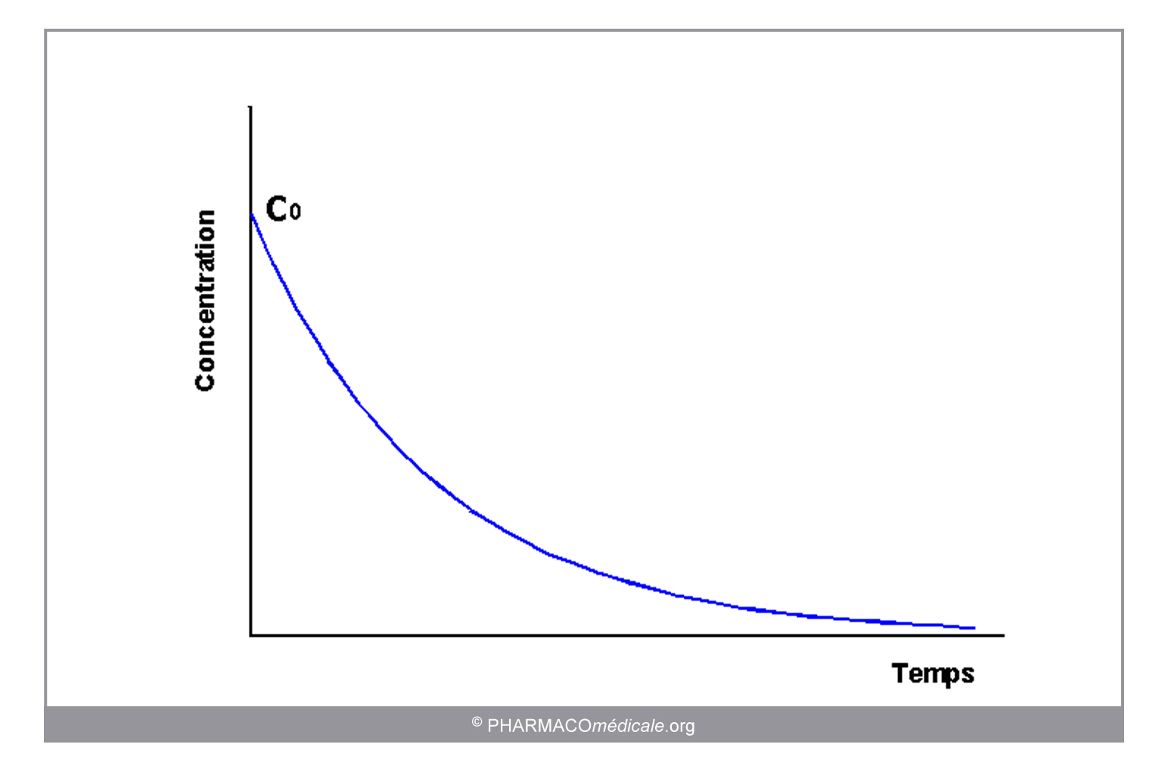
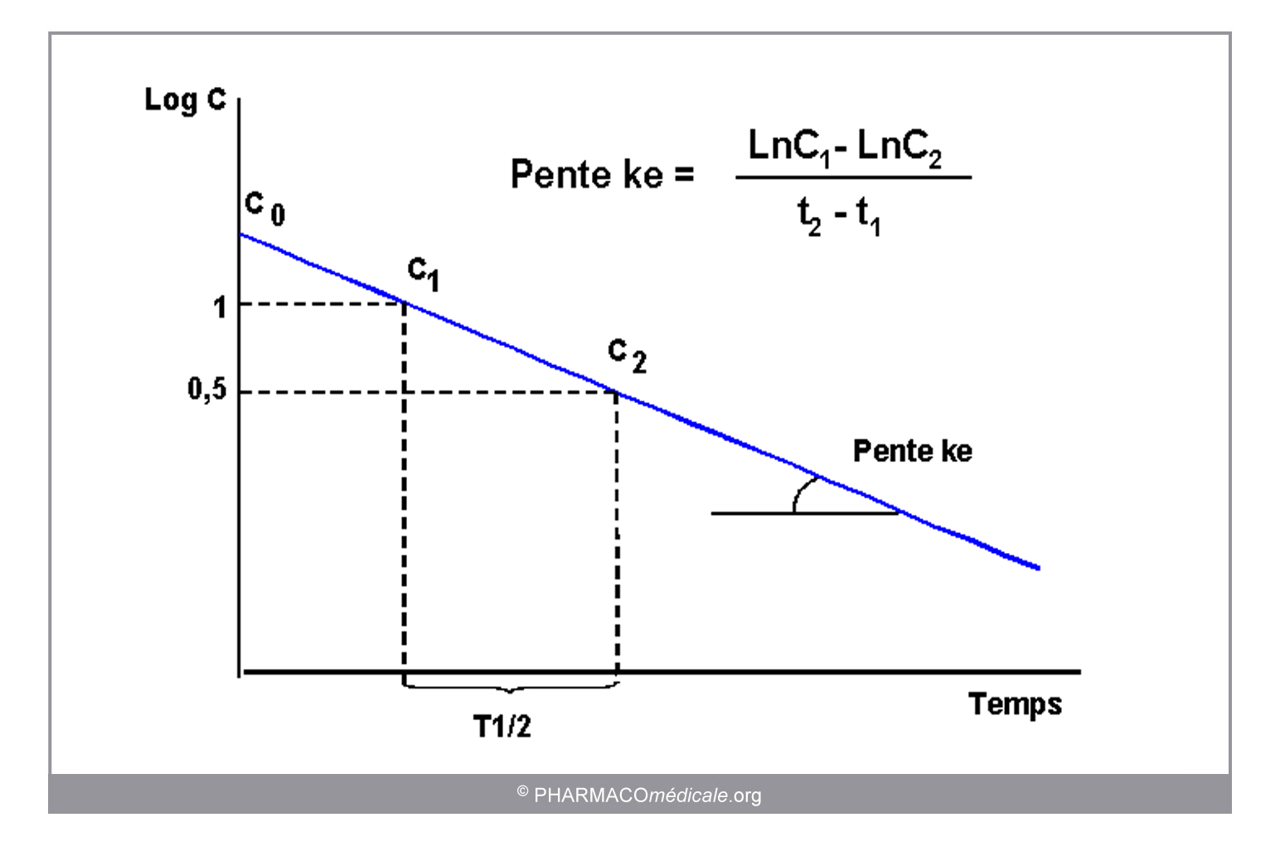
Décroissance exponentielle des concentrations (1. linéaire, 2. Log)

quation :
Ln2 / ke = 0.693/ke (système monocompartimental)
Pour mémoire, CL = ke x Vd, donc T1/2 = (Ln2 x Vd) / CL
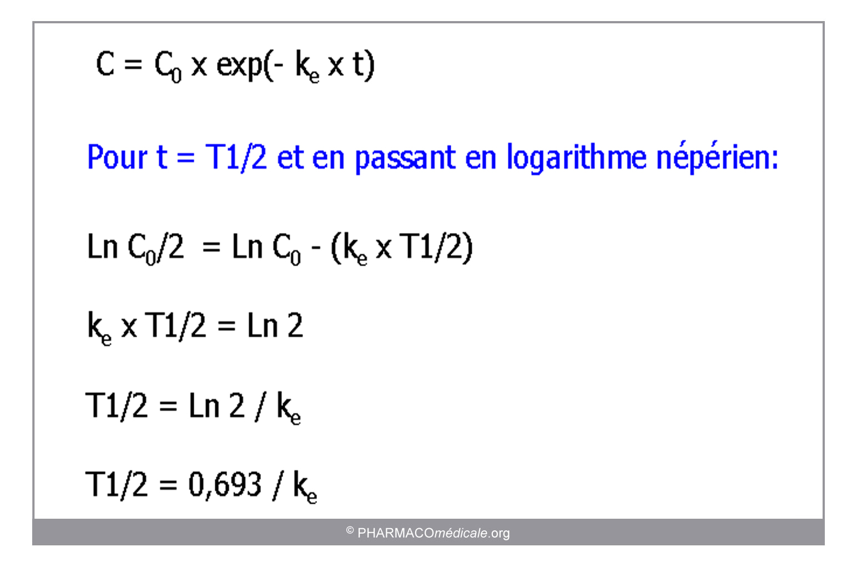

La fraction de médicament éliminée en fonction du temps dépend donc de sa demi-vie et l’on considère que la totalité du médicament est éliminée au bout de 5 demi-vie.
Nombre de demi-vie | Fraction éliminée (% dose administrée)
1 | 50
2 | 75
3 | 87
4 | 94
5 | 97

Le plateau de concentration correspond à l'état d'équilibre ou "Steady state" et est obtenu au bout d'environ cinq demi-vies.

